专题三 胚胎工程
第一部分 基础知识点复习
一、体内受精和早期胚胎发育
（一）精子的发生
（1）场所：精子的发生是在 内完成的。（2）时期：从 开始直到 。
（3）过程：第一阶段： 细胞的形成：精原细胞经过_______分裂产生多个 __________细胞；第二阶段： 细胞的形成：初级精母细胞经 分裂形成含有 染色体的 细胞；第三阶段：变形： 变为精子头部的主要部分， 发育为头部的顶体，______________演变为精子的尾， ____形成线粒体鞘膜，其他物质浓缩成___________________。
思考1：精子细胞变成精子的过程中，细胞中很多结构会消失，而细胞核和线粒体都保留下来，对这一现象，你怎样理解？为什么精子中的线粒体集中在尾的基部？
思考2：在基因工程中，通常将目的基因导入到受体细胞的叶绿体DNA中，这样可以防止目的基因随花粉传播而逃逸。请结合精子结构的形成过程加以说明。
（二）卵子的发生
（1）场所：卵子的发生是在 内完成的。
（2）过程：雌性胎儿卵巢内的 ，通过 增加其数量，演变为 ，被 包围形成卵泡。初级卵母细胞经过 分裂变为成熟的卵子。减数第一次分裂时间是在 完成的，结果是产生 。减数第二次分裂时间是在 的过程中，结果是产生 。
思考1：判断卵子是否受精的重要标志是什么？
思考2：精子和卵子在发生上的重要区别是什么？
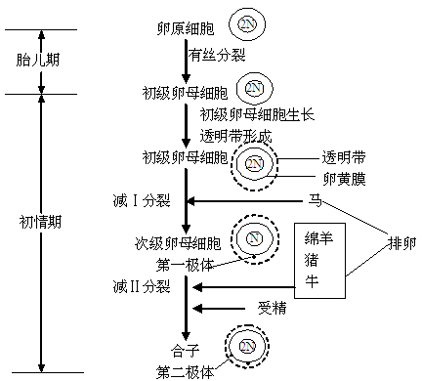
请根据下图卵子发生和成熟过程进行作答：

思考3：一个卵泡中能形成几个成熟的卵子？
思考4：排卵是指卵子从卵泡中排出，还是指卵泡从卵巢中排出？
思考5：刚排出的卵是成熟的卵子吗？它在母体的什么部位与精子受精？
（三）受精
（1）场所：受精是在 内完成的。
（2）过程：包括 阶段和 阶段。
准备阶段1：即精子必须在 内发生相应生理变化后，才能获得受精能力的现象。
准备阶段2：即卵子在 内达到减数第二次分裂 时，才具备受精能力。受精阶段一包括精子穿越 和 ，进入 ， 形成和 结合。
思考1：什么是顶体反应？意义是什么？

思考2：防止多精入卵受精的两道屏障是什么？
屏障一：
屏障二：
思考3：受精作用完成的标志是什么？
思考4：精子在雌性生殖道内是如何获能的？
[来源:学科网]
（四）胚胎发育
（1）卵裂期的特点 分裂，细胞数目 ，胚胎总体积 或 。
（2）早期胚胎发育的几个阶段
① ：该时期细胞属于 细胞。
②囊胚：细胞开始出现 ， 将来发育成各种组织， 将来发
育成胎膜、胎盘，出现 腔后，进一步扩大会导致 。
原肠胚：内细胞团 的细胞形成外胚层， 的细胞形成内胚层，出现 腔。
思考1：请概述受精卵到原肠胚发育的大概过程
思考2：桑椹胚时期的细胞是全能细胞吗？
思考3：什么叫“孵化”？

判一判
1、卵裂过程包括有丝分裂和减数分裂（ ）
2、卵裂过程中，细胞总DNA含量增加，但每个细胞中的DNA含量不变（ ）
3、从受精卵到囊胚阶段，胚胎总体积不变，或略有减小，但每个细胞体积在减小（ ）
4、胚胎早期发育过程中，有机物总量减少，种类在增加（ ）
5、受精过程完成的标志是在透明带与卵黄膜之间出现两个极体（ ）
6、受精的场所在子宫，受精卵发育的场所在输卵管和子宫（ ）
7、精子发生时，两次分裂是不连续的（ ）
8、早期胚胎中，桑椹胚与囊胚适宜分割与移植（ ）
9、体外受精时，精子不需要获能，但卵子必须培养成熟（ ）
10、顶体反应是防止多精入卵的第一道屏障（ ）
二、体外受精和早期胚胎培养
（一）体外受精技术
1、哺乳动物的体外受精包括哪几个主要步骤？

2、卵母细胞采集的方法和操作的要领是什么？
方法一：对实验动物小鼠、兔和小家畜猪、羊等卵母细胞采集时，可先用促性腺激素处理，使其排出更多的卵子，然后在适当的时间从输卵管冲取卵子，并使其直接与获能的精子在体外受精。
方法二：从刚屠宰的雌性动物体内摘取卵巢，再从卵巢中采集卵母细胞。
方法三：直接从活体动物的卵巢中采集卵母细胞，叫活体采卵。需借助超声波探测仪、内窥镜或腹腔镜，直接从活的动物卵巢中吸取卵母细胞。后两种方法适用于大家畜和大动物。
注意：后两种方法采集的卵母细胞需在体外培养成熟后才能与获能的精子受精。
3、为充分利用屠宰母畜卵巢上的卵母细胞，有人建议将屠宰场与胚胎工厂合建，你看这个想法可行吗？请你给予评价。

4、什么叫超数排卵？如何实现超数排卵？这一做法有什么意义？

5、精子的采集方法有哪些？对体型较小，易于控制的家畜一般采用什么方法？

6、对精子常用的体外获能方法有哪些？体内精子的获能部位在哪里？

（二）胚胎的早期培养技术
1、用于胚胎早期培养的培养液与用于动物细胞培养的培养液成分上有什么相同之处？

2、胚胎的早期培养后，接下来需要进行胚胎的移植，不同的动物胚胎移植的时间不同，请举例加以说明。

三、胚胎移植技术
1、什么叫胚胎移植？
将雌性动物的 胚胎，或者通过体外受精及其他方式得到的胚胎，移植
的其他雌性动物体内，使之发育为新个体的技术。
2、胚胎移植有什么意义？（至少说出一点）

3、胚胎移植的生理学基础有哪些？
第一：
第二：
第三：
第四：
4、在胚胎移植操作中，怎样才能使胚胎在移植前后所处的生理环境保持一致？

5、有人说，胚胎移植是早期胚胎在相同生理环境条件下空间位置的转移，对这句话你怎样理解？

6、胚胎移植的基本程序（见下图）
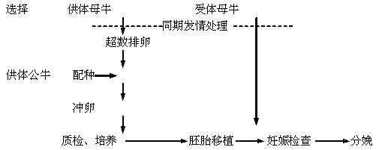
请根据上图流程，回答下列问题：
①对供、受体母牛进行选择后，怎样进行同期发情处理？

②什么叫冲卵？此时的发育阶段大约相当于什么时期？

四、胚胎分割技术
1、概念：指采用机械方法将早期胚胎切割成2等份或多等份，获得同卵双胎或多胎技术。
2、为什么把胚胎分割看成是无性繁殖过程？
3、胚胎分割需要的主要仪器和设备有哪些？

4、在对囊胚阶段的胚胎进行分割时，要注意什么问题？为什么？
五、胚胎干细胞（ES细胞）
1．胚胎干细胞的来源有哪些？
2．胚胎干细胞在形态和功能上的特点分别是什么？
形态上：
功能上：
3．胚胎干细胞应用有哪些方面：

判一判
1、干细胞具有自我复制和多向分化的潜能（ ）
2、桑椹胚时期的细胞可以看成是全能干细胞（ ）
3、下丘脑分泌的激素（促性腺激素）可以用于同期发情和超数排卵（ ）[来源:学科网]
4、胚胎移植的受体与供体生物可以是不同的物种（ ）
5、试管动物的性别和性状由父本、母本共同决定，而克隆动物的性别和性状只与核供体相同（ ）
6、用于移植的胚胎可以来源于核移植、体内受精和体外受精（ ）
7、试管婴儿技术主要包括体外受精、早期胚胎培养和胚胎移植技术（ ）
8、克隆动物和试管动物的培育都涉及到胚胎移植（ ）

第二部分 典题赏析
例1、哺乳动物卵原细胞减数分裂形成成熟卵子的过程，只有在促性腺激素和精子的诱导下才能完成。下面为某哺乳动物卵子及早期胚胎的形成过程示意图（N 表示染色体组）
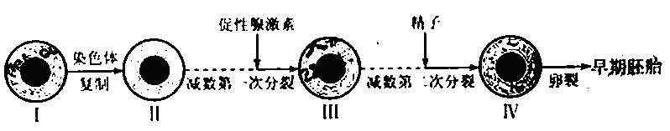

据图分析，下列叙述错误的是（ ）
A．次级卵母细胞形成的过程需要激素调节
B．细胞III 只有在精子的作用下才能形成成熟卵子
C．II、III 和IV 细胞分裂后期染色体数目相同
D．培育转基因动物应选择细胞IV 作为受体细胞
例2、（多选）下图表示利用胚胎干细胞(ES细胞)所做的一系列研究，有关叙述正确的是（ ）
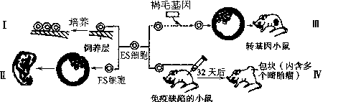
A．过程I用饲养层培养ES细胞时，需要加入动物血清
B．过程Ⅱ中ES细胞正常发育成图中胎儿，体现了ES细胞的全能性
c．过程Ⅲ可直接将褐毛基因片段通过显微注射法导入ES细胞中
D．过程N利用免疫缺陷的小鼠目的是使受体不对移植的组织细胞产生免疫反应
例3、科学家通过诱导黑鼠体细胞去分化获得诱导性多能干细胞（iPS），继而利用iPS细胞培育出与黑鼠遗传特性相同的克隆鼠，流程如下：
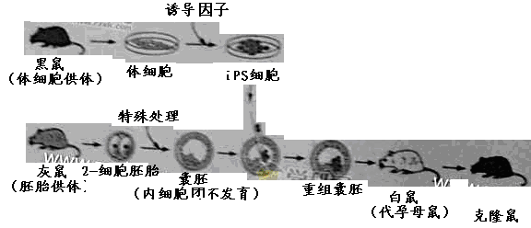
（1）从黑鼠体内获得体细胞后，对其进行的初次培养称为 ，培养的细胞在贴壁成长至充链满培养皿底时停止分裂，这种现象称为
（2）图中2—细胞胚胎可用人工方法从灰鼠输卵管内获得，该过程称为 ，也可从灰鼠体内取出卵子，通过 后进行早期胚胎培养获得。
（3）图中重组囊胚通过 技术移入白鼠子宫内继续发育，暂不移入的胚胎可使用 方法保存。
（4）小鼠胚胎干细胞（ES）可由囊胚的 分离培养获得，iPS与ES细胞同样具有发育全能性，有望在对人类iPS细胞进行定向 后用于疾病的细胞治疗。
例4、请回答胚胎工程和基因工程方面的问题：
（1）应用胚胎工程技术可以培育出“试管牛”。试管牛的培育需经过体外受精、＿＿＿＿、＿＿＿＿＿以及在母体中发育和产出等过程。
（2）在“试管牛”的培育过程中，要使精子和卵母细胞在体外成功结合，需要对精子进行处理，使其＿＿＿＿＿。另外，培养的卵母细胞需要发育至减数第二次分裂的中期，该时期在显微镜下可观察到次级卵母细胞和＿＿＿＿＿。
（3）通常奶牛每次排出一枚卵母细胞，采用激素处理可使其一次排出多枚卵母细胞，常使用的激素是＿＿＿＿＿＿＿＿＿。
（4）利用基因工程可以获得转基因牛，从而改良奶牛的某些性状。基因工程的四个基本操作步骤是＿＿＿＿＿＿＿、基因表达载体的构建、＿＿＿＿＿＿＿和＿＿＿＿＿＿＿。若要获得的转基因牛分泌的乳汁中含有人干扰素，则所构建的基因表达载体必须包括：某种牛乳腺分泌蛋白基因及其启动子、＿＿＿＿、＿＿＿＿、＿＿＿＿和复制原点等。将该基因表达载体导入受体细胞所采用的方法是＿＿＿＿＿（显微注射法、农杆菌转化法），为获得能大量产生人干扰素的转基因牛，该基因表达载体应导入的受体细胞是＿＿＿＿＿（受精卵、乳腺细胞）。
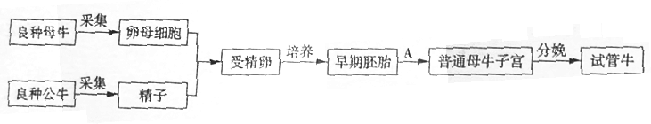
例5、胚胎工程是一项综合性的动物繁育技术，可在畜牧业和制药业等领域发挥重要作用。下图是通过胚胎工程培育试管牛的过程。

（1）从良种母牛采集的卵母细胞，都需要进行体外培养，其目的是_____ ；从良种公牛采集的精子需____ _后才能进行受精作用。
（2）在体外培养受精卵时，除了给予一定量的O₂以维持细胞呼吸外，还需要提供____气体以维持___ _。
（3）图中过程A称为____ _，它在胚胎工程中的意义在于____ _。
（4）研制能够产生人类白细胞介素的牛乳腺生物反应器，需将目的的基因导入牛受精卵，最常用的导入方法是___ _；获得转基因母牛后，如果___ __即说明目的基因已经表达。

